MODELO DE CARTILHA DE DIVULGAÇÃO DAS LIGAS E NÚCLEOS
ACADEMICOS

Modalidade: Liga Acadêmica
Nome: Liga Acadêmica Multidisciplinar Odontológica Empreendedora Lider’s

Presidente: Luiz Felipe de Almeida Ribeiro
Vice Presidente: Rafaella Maria Santo Silva
Coordenador da Liga: Dr. José Dias da Silva Neto

Curso: Odontologia

Data da Fundação: 26 de Maio 2015

Objetivos:
Na área de ensino: promover atividades teóricas no curso de Odontologia – práticas que contemplem as necessidades de conhecimento do acadêmico sobre o Empreendedorismo e Odontologia, baseadas sempre norteados pelos princípios éticos.

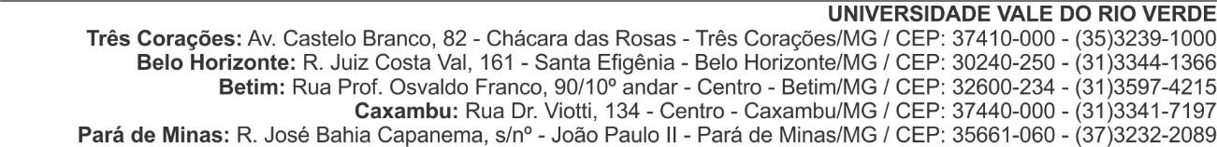
Na área de pesquisa: desenvolvimento de artigos, monográfias e trabalhos cientificos, promover congressos e jornadas dentro da area de Odontologia, Empreendedorismo e promoção da saude bucal. Auxiliando incubação de projetos e desenvolvimento dos alunos do curso de odontologia, agregando valor a toda sociedade.

Pró
-
Reitoria de Pós
-
Graduação,
Pesquisa e Extensão

extensao@unincor.edu.br

Telefax: (35) 3239
-
1276

Na área de extensão:
Atlética – Associação Esportiva e Cultural Odontológica
Iupo – Instituto Universitário de Pesquisa Odontológico
Núcleo de Cirurgia Buco Maxilo Facial
Núcleo de Estudo da Dor – Ana Paula de Oliveira Maciel
Núcleo de Apoio ao Aluno
Núcleo de Incubaçao de projetos e Sustentabilidade

Período de Funcionamento:
Segunda Feira ás 17 horas

